РЕГИОНАЛЬНЫЙ МАСТЕР-КЛАСС РОСКР СОВМЕСТНО СО СТАВРОПОЛЬСКИМ КЛИНИЧЕСКИМ ОНКОЛОГИЧЕСКИМ ДИСПАНСЕРОМ: АКТУАЛЬНЫЕ ВОПРОСЫ В ДИАГНОСТИКЕ И ЛЕЧЕНИИ КОЛОРЕКТАЛЬНОГО РАКА

24.05.2024 г., Ставрополь
Организаторы:
- ФГБУ «НМИЦ онкологии им. Н.Н. Блохина» Минздрава России
- ГБУЗ СК «Ставропольский краевой клинический онкологический диспансер»
- Российское Общество Специалистов по Колоректальному Раку
Место проведения: , ГБУЗ СК «Ставропольский краевой клинический онкологический диспансер»
г. Ставрополь, ул. Октябрьская 182-а, конференц-зал, 2 этаж.
Регистрация не требуется

ПРОГРАММА
8.50-9.00 | Открытие. Приветственное слово участникам Конференции  главный врач Хурцев К. В.  Зам. главного врача к.м.н. Рыбас А. Н.  Зам. главного врача д.м.н. Койчуев А. А.
09.00-09.30 | Лечение раннего рака прямой кишки: сложные решения при благоприятном прогнозе (д.м.н. Мамедли З. З.)
09.30-10.00 | Правила подготовки и патологоанатомического изучения препарата после ТМЭ (д.м.н. Козлов Н. А.)
10.00-10.15 | Протоколы и методики проведения патологоанатомического исследования прямой кишки после ТМЭ в СККОД (Литвинова У. А.)
10.15-10.45 | Лучевая терапия осложненного рака прямой кишки (Иванов В. А)
10.45-14.30 | «Живая хирургия» (трансляция из операционной)  Лапароскопическая ТМЭ  Оператор д.м.н. Мамедли З. З.
14.30-15.00 | Обед
15.00-15.30 | Круглый стол с экспертами по разработке Клинических рекомендаций. Федянин М. Ю. (он-лайн). Как правильно использовать алгоритм предоперационного лечения.
15.30.-16.00 | Круглый стол с экспертами по разработке Клинических рекомендаций. Петров К. С. (он-лайн). Как правильно ?
16.00-16.30 | Круглый стол с экспертами по разработке Клинических рекомендаций. Козлов Н. А. Патологоанатомическое исследование – как проводить, чтобы были соблюдены КР?
16.30-17.00 | Круглый стол с экспертами по разработке Клинических рекомендаций. Гордеев С С. Профилактика КРР – как необходимо дополнить КР?
17.00-17.30 | Круглый стол с экспертами по разработке Клинических рекомендаций. Койчуев А А., Гридасов И М., Прокофьев С Е. Сложность реализации КР в практическом здравоохранении.
17.30-18.00 | Обсуждение. Перерыв.
18.00-19.00 | Обмен опытом и российские исследования в области КРР
18.00-18.15 | Малоинвазивные технологии (ТЭО) в лечении раннего рака. Опыт СККОД (Санян Э.В.)
18.15-18.30 | Клинический случай (роль и место радиотерапевта в лечении местнораспространенного рака прямой кишки) Веретенникова С. С.
18.30-19.00 | Предварительные результаты проспективного РКИ 3 фазы по профилактике развития грыж после закрытия превентивных сто. Опыт организации РКИ и возможности проведения многоцентровых исследований. Беленькая Я. В.

ЭКСПЕРТЫ

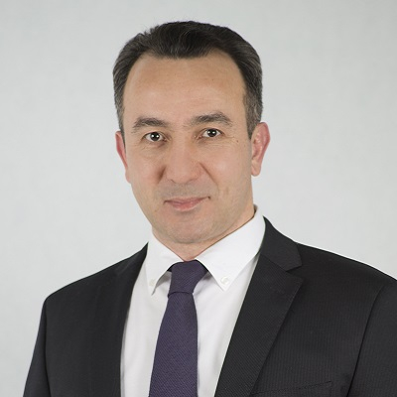
Мамедли Заман Заурович
председатель правления ООО "РОСКР", д.м.н., заведующий отделением проктологии «Национального медицинского исследовательского центра онкологии им. Н.Н. Блохина»
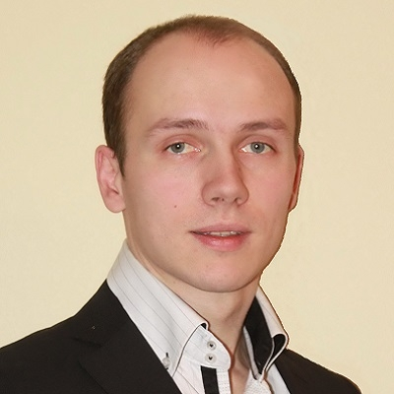
Гордеев Сергей Сергеевич
ученый секретарь ООО "РОСКР", д. м. н.,, ведущий научный сотрудник отделения проктологии «Национального медицинского исследовательского центра онкологии им. Н.Н. Блохина»

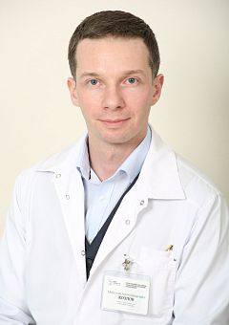
Козлов Николай Александрович
врач-патологоанатом, к.м.н. доцент кафедры дополнительного профессионального образования врачей ФГБУ «НМИЦ онкологии им. Н.Н. Блохина»
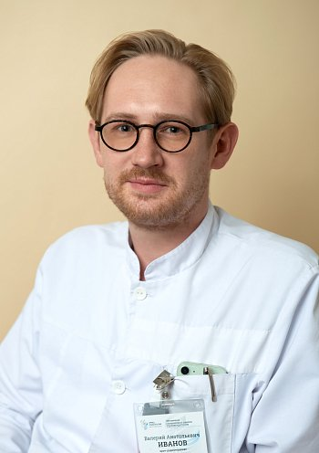
Иванов Валерий Анатольевич, к. м. н., врач-радиотерапевт НМИЦ онкологии им. Н.Н. Блохина

